H.CH.Andersen.

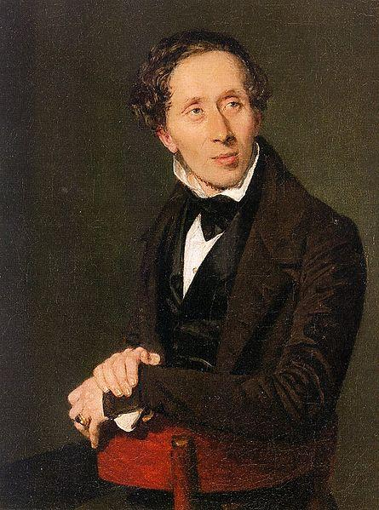

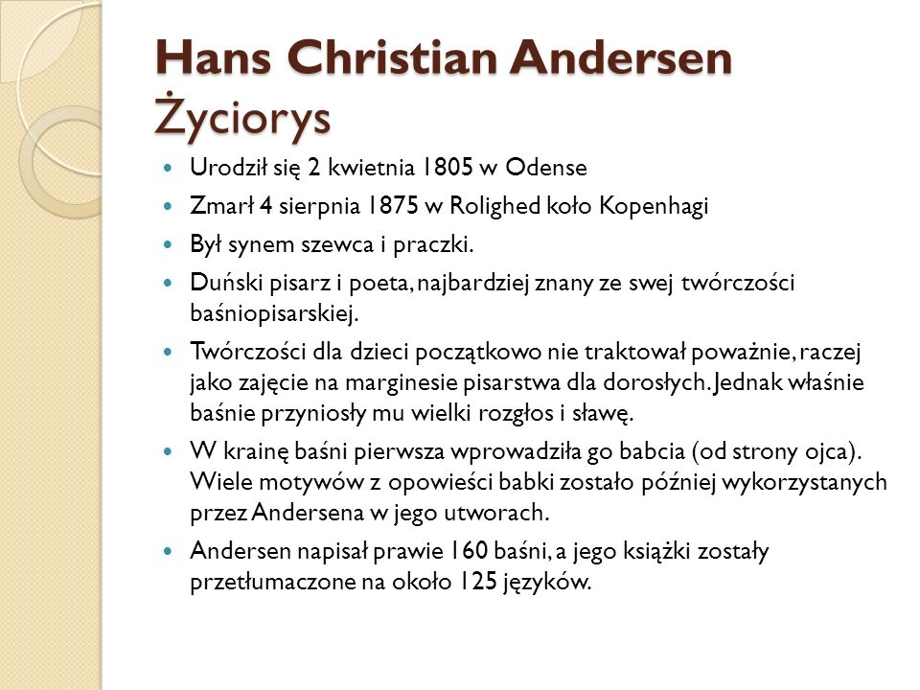

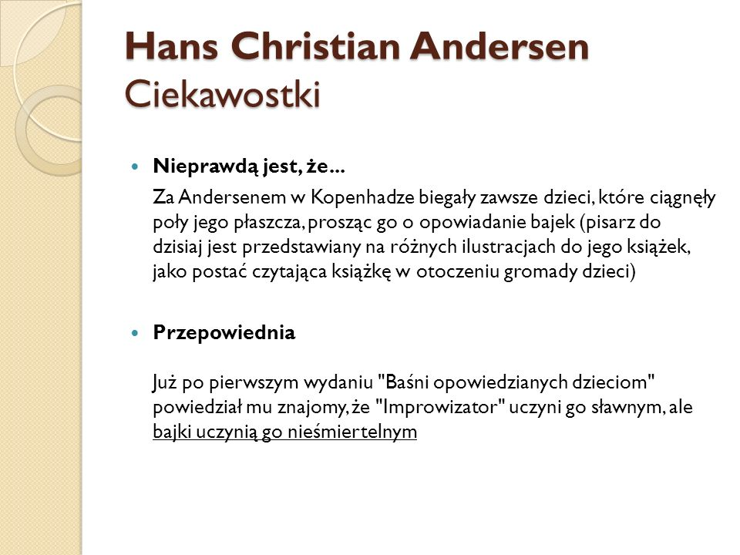

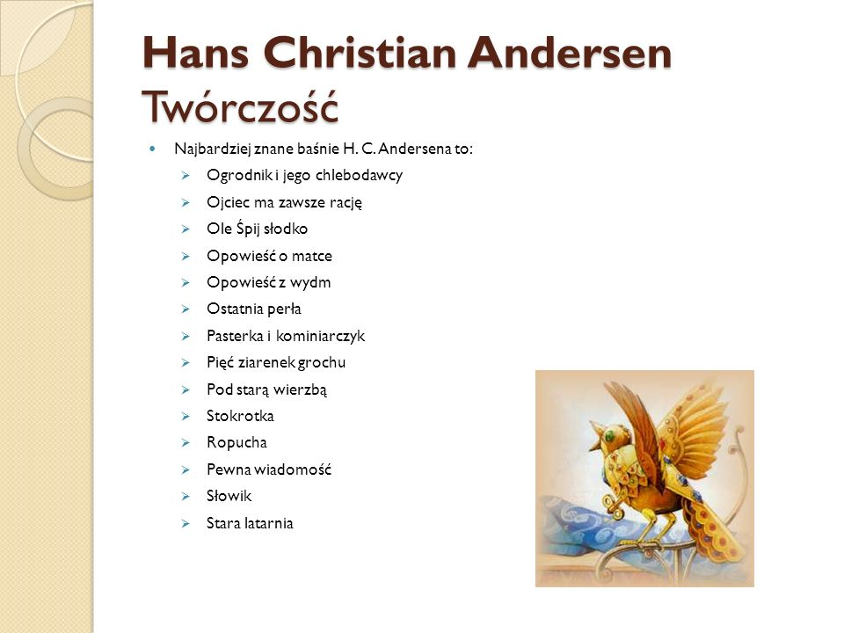

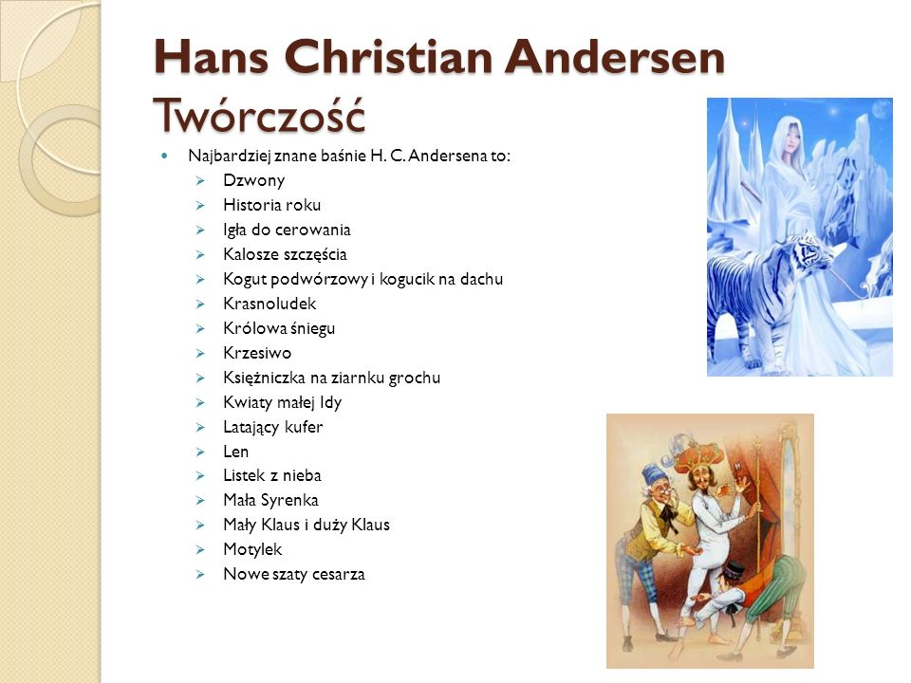
- Wykonaj ćwiczenia:
-https://wordwall.net/pl/resource/6372402/ba%C5%9Bnie-andersena
-https://wordwall.net/pl/resource/1780695/polski/andersen
-https://wordwall.net/pl/resource/10765608/ba%C5%9Bnie-andersena

- Pokoloruj:

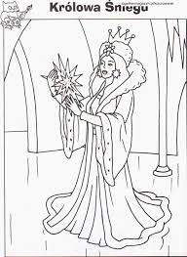

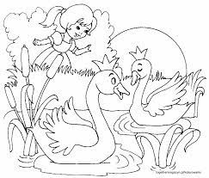

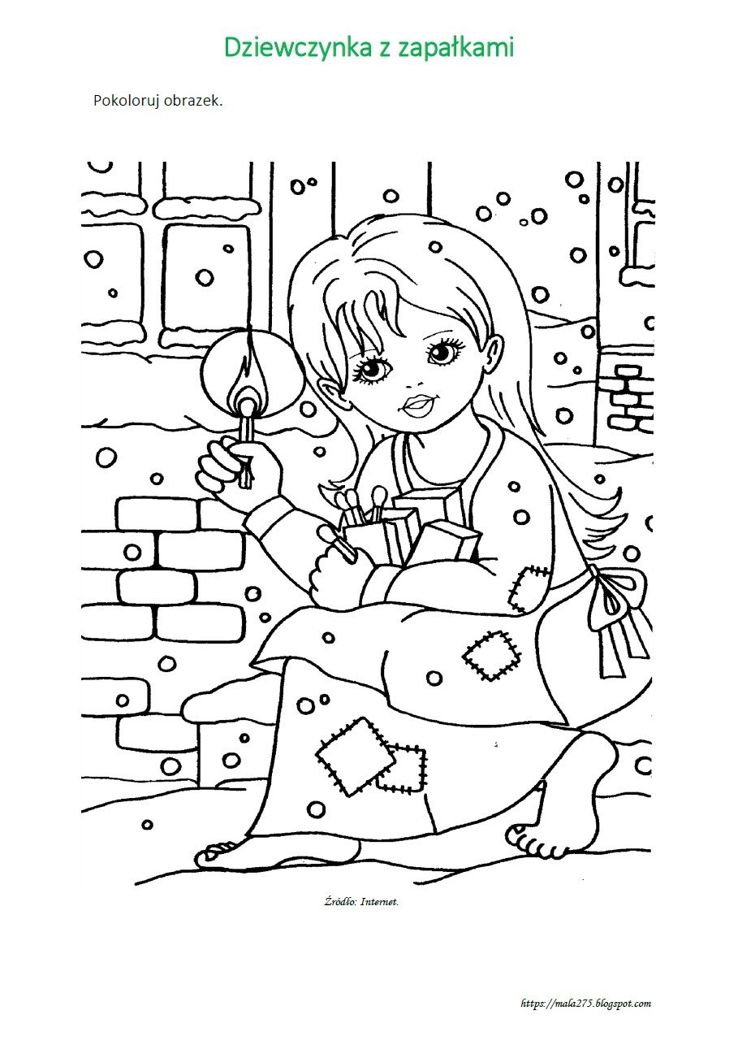

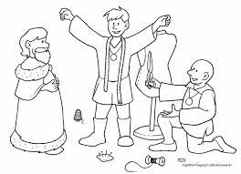

3.Korzystając z narzędzi multimedialnych stwórz pytania do krzyżówki:
